Урок истории в 5 классе на тему

**«Олимпийские игры в древности»**

**Цель урока:** познакомить учащихся с историей Олимпийских игр в Древней Греции.

**Задачи:**

***1) образовательная:***

***-*** подвести учащихся к пониманию и значению олимпийских игр,

***-*** закрепить образное представление о Древней Греции

- познакомить учащихся с историей Олимпийских игр, первыми спортивными традициями, когда и в чью честь проводились эти состязания, с именами знаменитых атлетов.

***2) развивающая:***

- развивать у обучающихся навыки аналитической деятельности, умение выделять главное и второстепенное, совершенствовать навыки работы с учебником, раскрывать содержание иллюстрации, апеллировать историческими датами;

***3) воспитательная:***

- воспитать интерес к истории, воспитывать стремление к физическому совершенствованию, здоровому образу жизни.

**Тип урока:** объяснение нового материала.

**Оборудование:** ноутбук, интерактивная доска, презентация к уроку, НП в виде картинок.

**План урока**

1. Организационный момент. Создание на уроке благоприятной атмосферы общения.

2. Актуализация опорных знаний по предыдущим темам.

3. Изучение нового материала.

4. Обобщение изучаемого на уроке и введение его в систему новых знаний.

5. Подведение итогов урока.

6. Рефлексия.

7.Информация о домашнем задании.

**Ход урока**

**I**. **Организационный момент.** Создание благоприятной атмосферы общения.

Учитель: Здравствуйте, ребята. Сегодня мы с вами в очередной раз отправимся в увлекательное путешествие по истории Древнего Мира. Давайте, глядя на экран, вместе уточним пункт нашего прибытия и сформулируем тему сегодняшнего урока.

**Слайд №1- коллаж на Олимпийскую тематику**

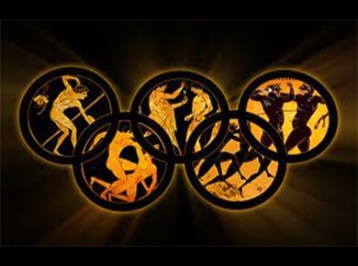

(Дети, глядя на экран, видят коллаж на олимпийскую тематику и называют тему урока.

Учитель: «Правильно, молодцы, а как вы догадались?»

Предполагаемый ответ: « Мы видим на экране…..»

Учитель: «Тема сегодняшнего урока «Олимпийские игры в древности»

Учитель: «Но прежде чем приступить к изучению новой темы, мне хотелось бы задать вам несколько вопросов, связанных с историей Древней Греции. Постарайтесь меня внимательно слушать, но прежде чем ответить на вопрос, хорошо подумайте и поднимайте руку. За каждый правильный ответ вы будете получать жетоны, из которых мы с вами составим словосочетание, а какое, вы узнаете в конце урока. (*Олимпийские игры древности). (Жетоны представляют собой отдельные буквы)*

**II. Проверка знаний учащихся**

**-**На каком полуострове располагалась Древняя Греция? (Балканском)

-Какой город являлся столицей Древней Греции? (Афины)

-Что такое полис? (город-государство)

-Назовите один из самых могущественных полисов Греции? (Спарта)

-Кто создатель поэм «Одиссея» и «Илиада»? (Гомер)

-Что такое демократия, и где она зародилась? (власть народа, Афины)

**Учитель:** А теперь у меня для вас есть несколько загадок в стихотворной форме, где вы должны назвать имена греческих Богов. (Ребята отгадывают, учитель показывает картинки с изображением греческих Богов, располагая их на магнитной доске.)

*1) Он собьет с пути*

*Или на путь наставит*

*От усталости глаза сомкнуть заставит.*

*Весть, как молнию*

*Доставит всем с небес,*

*И зовут его ... (Гермес)*

2*) На фронтоне Парфенона*

*Необычная картина:*

*В спор вступила с Посейдоном*

*Богиня мудрости ... (АФИНА*)

3) *Под землей на тропе*

*Мрачный он сидит,*

*Души эллинов умерших*

*Он надежно сторожит.*

*Пес его свирепый Цербер*

*Никогда не спит.*

*Бога этого зовут ... (АИД)*

4) *Белолика и стройна,*

*Из пены родилась она.*

*Полна любви и не сердита*

*Богиня эта ... (Афродита)*

5) *Своей наружностью пугает всех невест*

*от горы его огонь пылает до небес.*

*Троны, щит для героя и много чудес*

*Кует в своей кузнице умелец ... (Гефест)*

Учитель: «Молодцы ребята, получите свои первые награды»

**III. Переход к изучению новой темы**

**Слайд №2 – тема урока «Олимпийские игры в древности»**

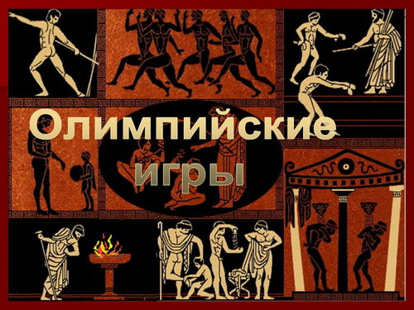

Учитель: «А теперь мы с вами переходим к изучению новой темы «Олимпийские игры в древности». Цель нашего урока заключается в том, чтобы иметь представление о том, что такое Олимпийские игры, где и когда они появились, какова цель их проведения, поговорим о знаменитых атлетах древности и современности.

Как я уже говорил, урок мы проведем в форме путешествия. Представьте, что вы зрители Олимпийских игр. В Древней Греции, игры были одним из любимых празднеств.

Многим, очень многим обязано человечество Древней Элладе. На ее земле расцвела наука и литература, театр и архитектура, искусство, скульптуры и музыка...

Но древние греки больше всего ценили в человеке гармонию, совершенство и ума, и души, и тела. Неудивительно, что и спорт, настоящий спорт, в нашем понимании этого слова, тоже зародился на земле Древней Греции. И еще одно важнейшее открытие сделано было в Древней Греции**: спорт мог мирить врагов, останавливать войны, быть важной основой для добрых отношений между государствами.** Вот с этой благородной целью и были задуманы Олимпийские игры, с которых, собственно, и начинается история спорта.

Но, разумеется, у Олимпийских игр, ведущих отсчет от **776 г. до н.э.,** была своя предыстория и свои причины, обусловившие их начало.

**Слайд №3- Древняя Олимпия.**

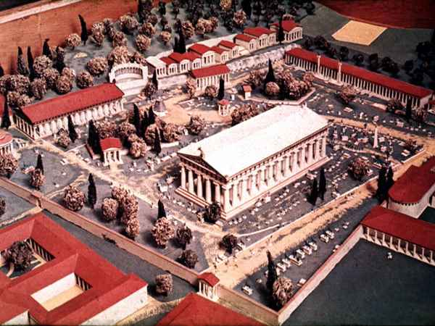

Итак, перемещаемся в Древнюю Грецию. К нам сюда спешит глашатай:

***Ученик:*** «Все в Олимпию! Священный мир объявлен, дороги безопасны! Да победят сильнейшие!».

**Учитель**: « Этим призывом греки приглашались принять участие в Олимпийских играх. День за днем 10 месяцев подряд велась подготовка к Олимпийским играм, проводились они 1раз в 4 года, проходили летом и продолжались 5 дней. Давайте попробуем вместе с участниками Олимпийских игр - атлетами, прожить эти незабываемые дни.

Итак, мы находимся в Олимпии Почему же центром Олимпийских игр стала Олимпия? **Опережающее задание** (Сообщение ученика).

**Ученик:** «В 884 г. до н.э. между правителями эллинских государств Элида и Спарта было заключено соглашение о регулярных общегреческих спортивных празднествах в честь бога Зевса. Местом их проведения была избранна Олимпия, т.к. до нее было легко добираться из всех греческих городов. Этот город располагался на территории Эллады, в северно-западной части полуострова Пелопоннес, у слияния рек Алфей и Кладей. Там располагался храм Зевса - главного бога Древней Греции. Олимпия объявлялась священным местом, и всякий, кто вторгся бы сюда с оружием, был бы объявлен богоотступником».

**Учитель**: « А почему же Олимпийские игры проводились в честь бога Зевса?»

**Слайд №4 № Зевс - Бог неба, грома и молний**

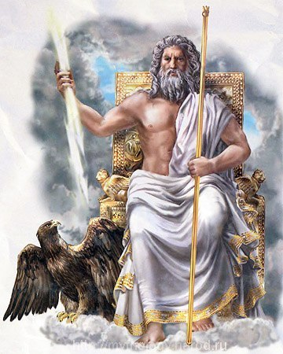 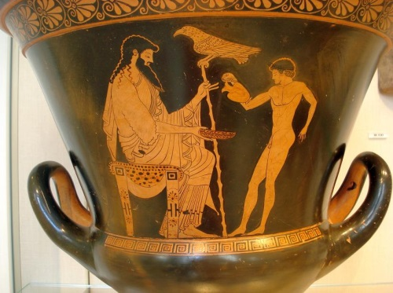

*(Работа с текстом учебника)*

**Учитель:** «Чтобы ответить на этот вопрос, давайте поработаем с документом «Миф об основании Олимпийских игр» на странице учебника 157(151) Когда вы найдете ответ на вопрос, поднимите руки.

***( ответы обучающихся________****, получают жетоны.)*

**Учитель:** «Да, именно поэтому Олимпийские игры проводились в честь бога Зевса. Участников состязаний, людей крепкого телосложения, силачей называли атлетами, покровителем которых был Гермес - вестник богов.

**Слайд №5 Гермес - Бог торговли, разумности, ловкости, бог атлетов**

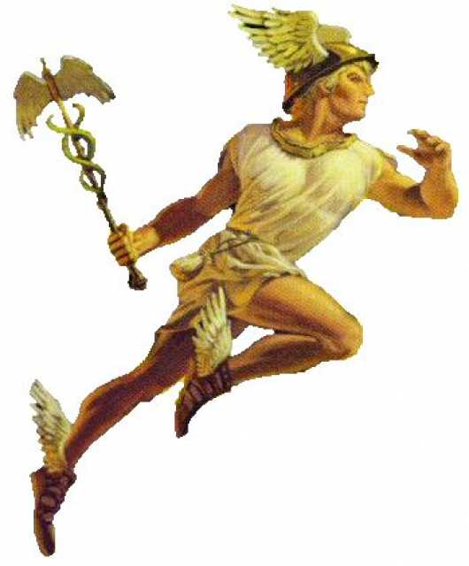

Итак, день - 1. Атлеты приносили жертвы богам, давали клятву бороться честно. Судьи - клялись выносить справедливые решения.

Следующие 3 дня отводились состязаниям. Большинство состязаний проходило на стадионе.

**Слайд №6 - стадион Древней Греции.**

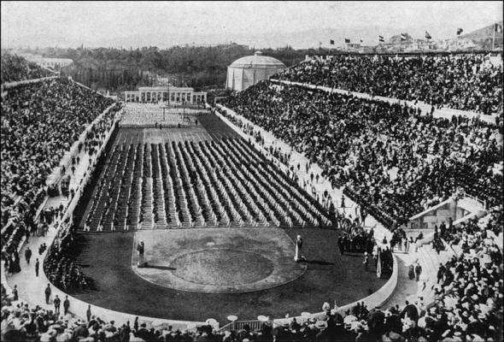

Одним из главных состязаний Олимпийских игр было ***пятиборье***. Начиналось оно с бега:

**Слайд №7 - бегуны.**

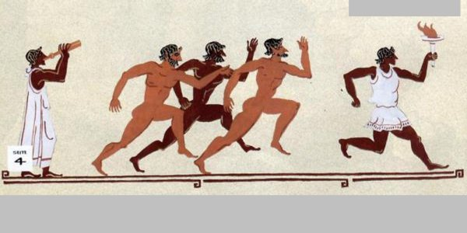

**Ученик:** «Находясь на дорожке рядом друг с другом, атлеты ждали сигнала. Кто срывался с места раньше времени, того судья больно бил хлыстом. О скорости бегунов рассказывали невероятные истории. Был один бегун, которого видели в начале и в конце дорожки, посередине его не успевали заметить.

Другой бежал также стремительно, что мог обогнать зайца. Третий бежал так легко и быстро, что не оставлял следов на песке.

*(Работа с текстом учебника)*

**Учитель:** «А теперь найдите в учебнике, какие виды состязаний проводились еще?

***(Ответы ребят)_________***

Очень хорошо, молодцы, получайте жетоны.

После бега атлеты состязались в прыжках в длину.

**Слайд №8 – прыжки в длину.**

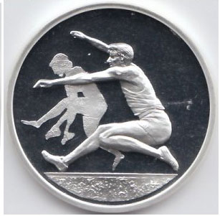

Для усиления толчка атлеты пользовались гирями и во время прыжка выбрасывали руки вперед.

Копье и диск метали, стоя на небольшом возвышении.

**Слайд №9 - метание копья.**

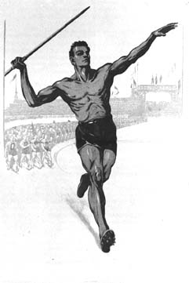 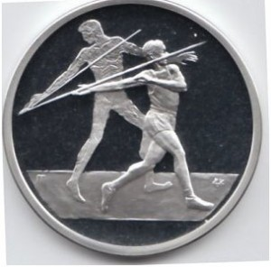

Копье метали на ***точность,***

**Слайд №10 - диск.**

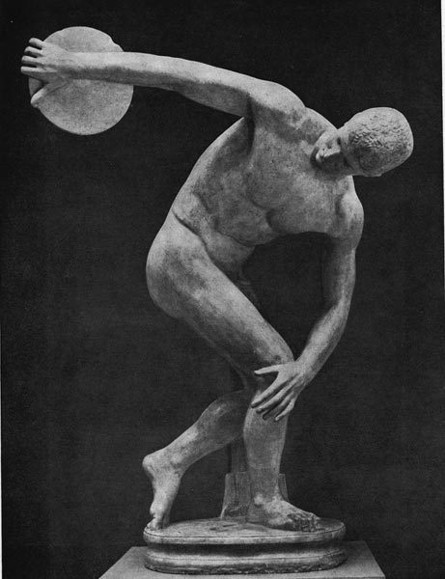

А диск летел на ***дальность.*** Метание диска историки связывают с древним обрядом поклонения солнцу. Диск считался священным предметом. Этому виду спорта посвящена статуя скульптора Мирона «Дискобол». **Слайд №11 - дискобол.** 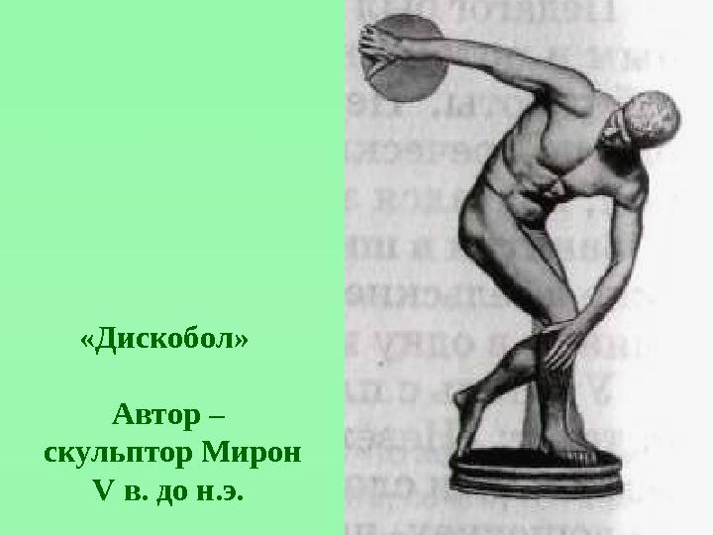

Последним состязанием в пятиборье была борьба,где проявлялась сила и ловкость борцов **Слайд 12 - борцы.**



Она велась на песке. Перед ее началом атлеты натирали тело оливковым маслом, чтобы противнику было труднее его ухватить. Для победы требовалось, чтобы упавший противник трижды коснулся земли плечом, бедром или спиной.

**Слайд №13 - бег с оружием.**

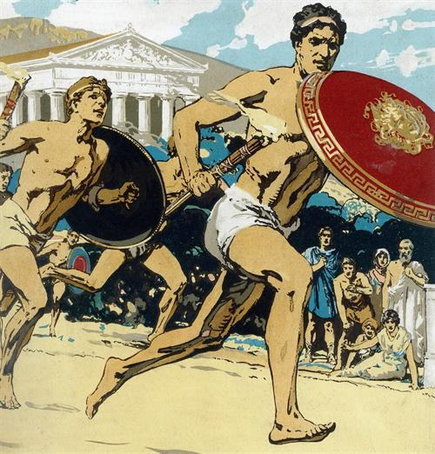

Также интерес у зрителей вызывали кулачный бой, бег с оружием и другие. Захватывающим зрелищем были гонки колесниц.

**Слайд №14 - ипподром.**

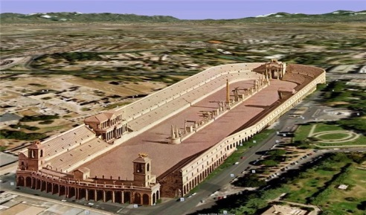

Эти состязания устраивались на ***ипподроме***- места для проведения конных соревнований. В гонках участвовали только богатые греки, так как иметь колесницу и четырех беговых лошадей редко кто мог себе позволить. На гонках колесницы должны были 12 раз обогнуть ***ипподром.*** Иногда колесницы сталкивались и ***возничие*** (управляющие колесницами) получали тяжелые травмы. При этом владелец упряжки мог сам не управлять ею, а нанять возничего.

**Слайд №15 - возничий.**

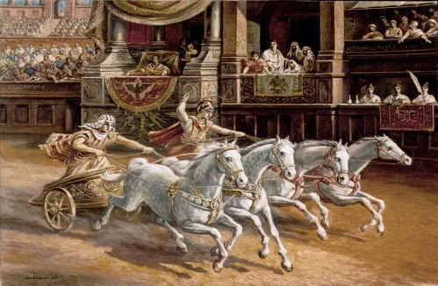

Но, если кони приходили первыми, то именно хозяину, а не возничему присуждалась победа.

Итак, день 5-й - заключительный день игр. Перед храмом Зевса ставили стол из золота и слоновой кости. Глашатай объявлял имя атлета и его родной город. Победителю на голову возлагали венок из ветвей оливы. А зрители восторженно кричали: «Слава победителю!». Победителей в различных видах соревнований называли ***олимпиониками***. Слава о них пережила века.

***Физкультминутка.***

**Учитель:** «А теперь, ребята, давайте на минуту представим себя в роли атлета, например бегуна. (***На месте бегом марш. Молодцы, хорошо. Еще немного и финиш.)***

Продолжим знакомиться со знаменитыми атлетами**. Работа с текстом учебника.**

**Учитель:** «Самым прославленным среди борцов был Милон. Чем же он прославился? Найдите ответ в учебнике.

***Ученик*** Еще подростком он ежедневно поднимал теленка и носил его на своих плечах. Со временем теленок превратился в быка, а Милон в первого силача Эллады. 6 раз подряд он становился победителем Олимпийских игр. Был случай, когда все отказались с ним состязаться и ему присудили победу без борьбы. Но когда Милон отправился к судьям за оливковым венком, он поскользнулся и упал. Зрители захохотали, требуя лишить олимпийской награды того, кто падает на ровном месте. «Да, я упал, но лишь один раз, - гордо заявил Милон. Кто из вас бросит меня на землю еще 2 раза и станет победителем? » Желающих принять вызов не нашлось.

**Учитель:** «Повсюду в Греции рассказывают о подвигах Полидама. Чем же он прославился?»

***Ученик*** Этот атлет одной рукой удерживал за колесо колесницу, запряженную четверкой лошадей. Однажды, гуляя по склонам горы Олимп, он встретил свирепого льва, и подобно Гераклу, задушил его.

**Учитель:** «Одним из знаменитых бегунов и кулачных бойцов был Феаген. Чем же он прославился?

***Ученик*** В детстве он был не по годам силен. Возвращаясь из школы, он унес с рыночной площади понравившуюся ему бронзовую статую. Мальчика наказали, заставив отнести тяжеленную статую на прежнее место, а молва об этом поступке распространилась по всей Греции . Знаменитые атлеты жили долго - ведь они отличались крепким здоровьем. Некоторые из них участвовали в соревнованиях 8, а то и 10 олимпийских игр. А когда олимпионик возвращался домой, все жители города выходили встречать его. В городе ставили его скульптуру, в театре он сидел на почетном месте, до конца жизни его кормили бесплатным обедом.

**Слайд №15 – руины Олимпии.**

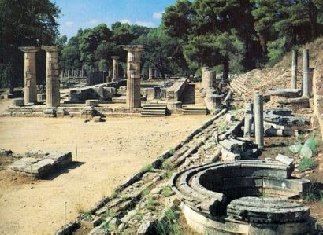

**Учитель**: «Трагическая судьба постигла Олимпию. В 426 году город был сожжен по приказу Римского императора Феодосия. А в VI веке после землетрясения были уничтожены немногие сохранившиеся после пожара сооружения и, казалось, никогда больше не вспыхнет здесь Олимпийский огонь.

**Слайд №16 - Пьер де Кубертен. Современное Олимпийское движение** 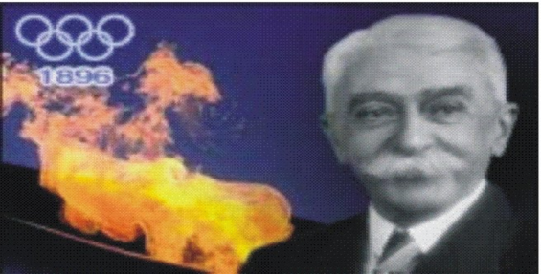 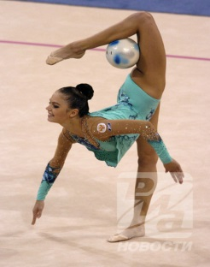 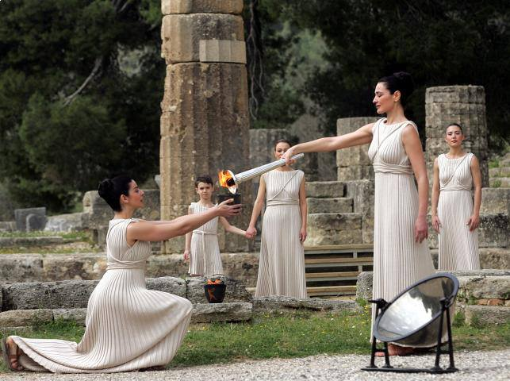

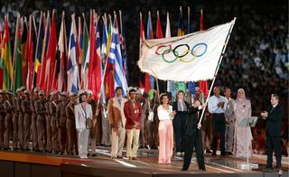 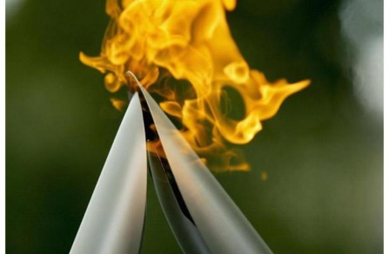 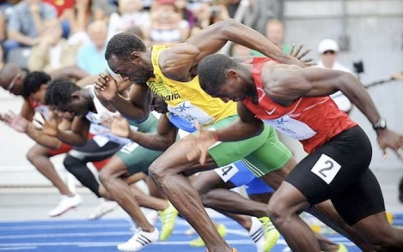

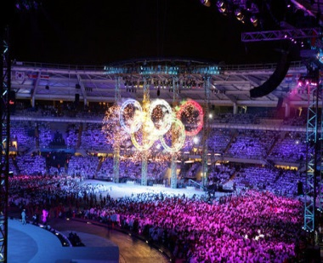 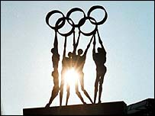

Но, в конце XIX века французский историк Пьер де Кубертен предложил возродить традицию Олимпийских игр - теперь спортсмены из многих стран мира один раз в 4 года собираются на эти праздники спорта.

**Дополнительная информация:**

**Слайд №16 - современное Олимпийское движение**

***Олимпийские игры 2004 года проводились в столице Греции - Афинах.***

***Наверное, нет человека на земле, который был бы равнодушен к Олимпийским играм тем более с 7 по 23 февраля в городе Сочи прошли XXII зимние Олимпийские игры. Это вторая для России Олимпиада, а первая, летняя, проходила в Москве в 1980 году.***

**IV Закрепление новой темы.**

Учитель: «Итак, много интересного мы узнали и увидели на уроке. Чтобы закрепить наши знания, мы разгадаем небольшой кроссворд.

1. В честь какого Бога проводились олимпийские игры? (Зевс)

2. Как называли участников состязаний, людей крепкого телосложения? (атлет)

3. Бог, покровитель атлетов? (Гермес)

4. Где проводились Олимпийские игры? (Олимпия)

5. Как называлось место для проведения конных соревнований? (ипподром)

6. Состязание, которое включало в себя 5 видов спорта? (пятиборье)

7. Как называли победителя в соревнованиях Древней Греции? (олимпионик)

**V. Подведение итогов урока:** «Итак, давайте подведем итоги нашего урока. Многие из вас заработали жетоны. А теперь пришло время соединить их вместе . Получилось…?

Так что же у нас получилось? Ребята хором отвечают: «Олимпийские игры в древности- тема сегодняшнего путешествия!!!»

**VI. Этап рефлексии:** Что нового для себя вы узнали на уроке?___(ответы детей)

А что в нашем путешествии вам запомнилось больше всего?____(ответы детей)

Что понравилось вам во время нашего путешествия?_____(ответы детей)

Хотелось бы вам продолжить эту практику перемещения во времени?____(ответы детей)

В заключении я хочу сказать о том, что занятия спортом развивают в человеке не только силу, ловкость, выносливость реакцию и многое другое, но и воспитывает силу духа.

Я надеюсь, что кто-то из вас в будущем станет участником Олимпийских игр и в очередной раз прославит нашу страну.

**VII. Информация о домашнем задании:** Наше с вами путешествие в классе заканчивается, но вы его продолжите дома при чтении параграфа 33, р.т. з. №

Всем, спасибо за внимание, подготовку и активную работу на уроке. На этом наш урок закончен. До свидания.

Источники материалов:

1. ЭОР- презентация

2. Интернет- ресурсы

3. Вигасин А.А., Годер Г.И. История Древнего мира.

4. Хрестоматия по истории древнего мира: пособие для учителя/ сост. Е. А. Черкасова. – М.: Просвещение, 1991.